Приложение
к реестру мест (площадок) накопления
твердых коммунальных отходов, расположенных
на территории Старицкого муниципального округа Тверской области

Схема размещения мест (площадок) накопления твердых коммунальных отходов, расположенных на территории
Старицкого муниципального округа Тверской области
(масштаб 1:2000)
(по состоянию на 01.12.2023)

Ново-Ямская сельская территория
Схема размещения мест (площадок) накопления твёрдых коммунальных отходов в
д. Ново-Ямская, Степуринское шоссе
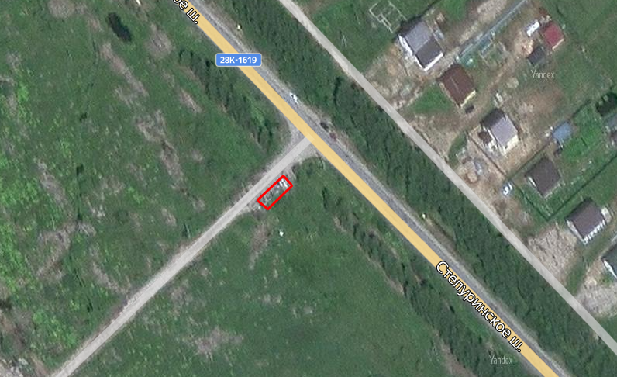

Схема размещения мест (площадок) накопления твёрдых коммунальных отходов в
д. Ново-Ямское, ул. Школьная, д. 15
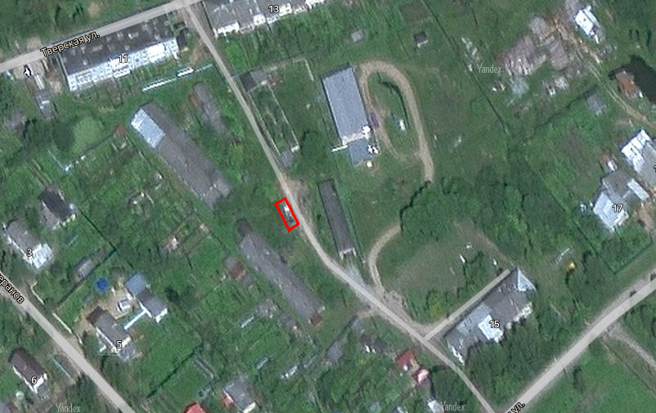

Схема размещения мест (площадок) накопления твёрдых коммунальных отходов в
д. Ново-Ямская, ул. Садовая, д. 34
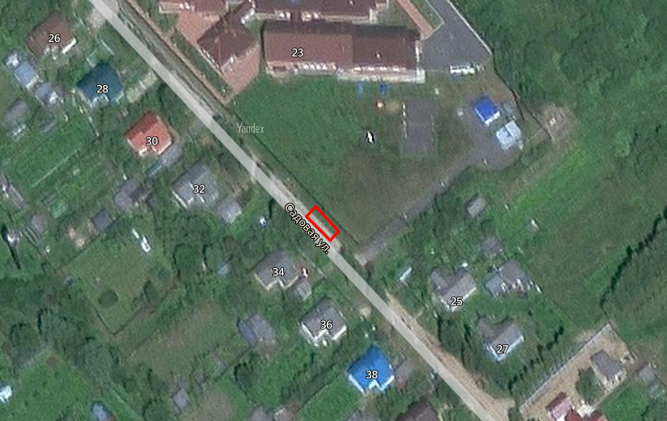

Схема размещения мест (площадок) накопления твёрдых коммунальных отходов в
д. Ново-Ямская, ул. Садовая, д.47

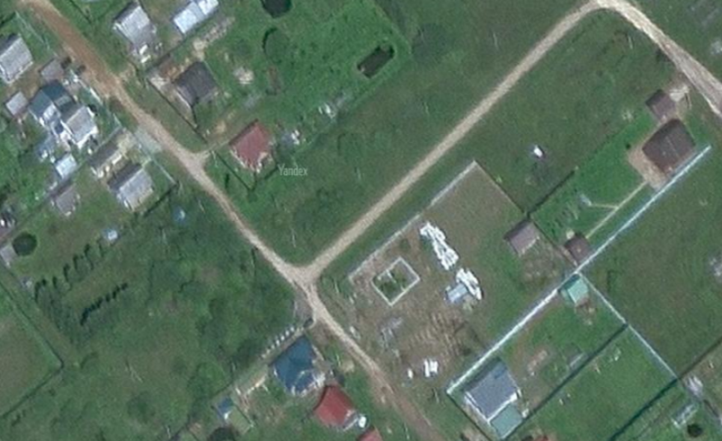

Схема размещения мест (площадок) накопления твёрдых коммунальных отходов в
д. Сельцо, д. 18/2
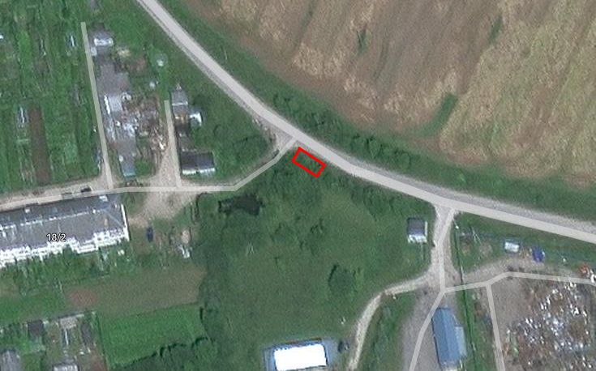

Схема размещения мест (площадок) накопления твёрдых коммунальных отходов в
д. Сельцо, д. 40
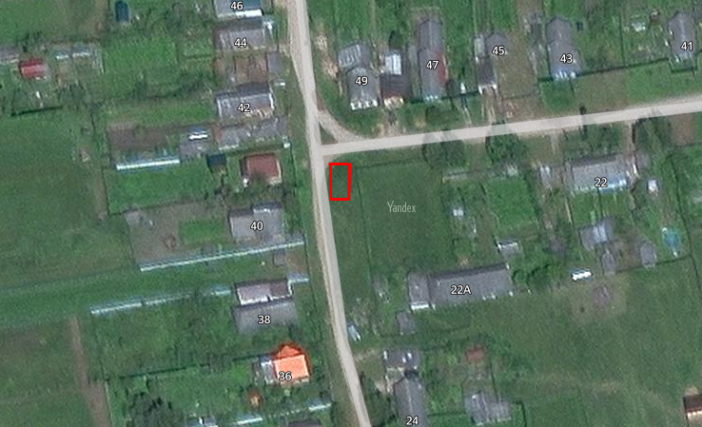

Схема размещения мест (площадок) накопления твёрдых коммунальных отходов в
д. Старо-Ямская, д. 41б
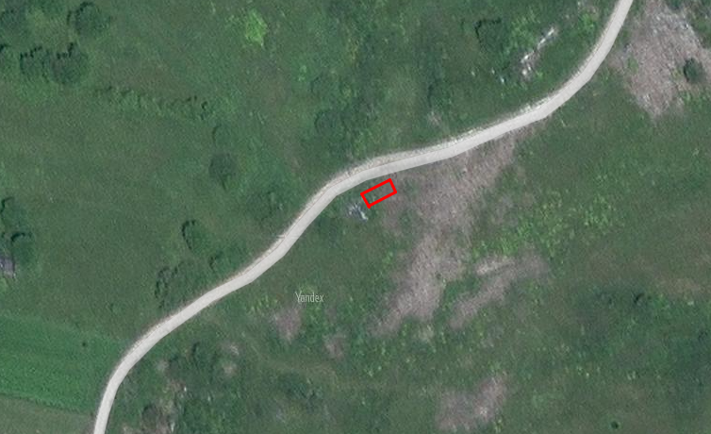

Схема размещения мест (площадок) накопления твёрдых коммунальных отходов в
д. Бойково (гражданское кладбище)
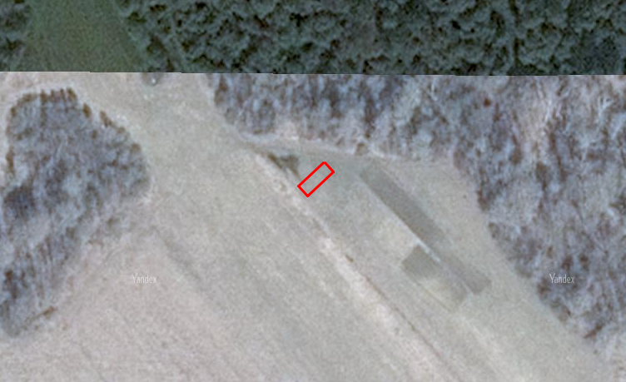

Схема размещения мест (площадок) накопления твёрдых коммунальных отходов в
д. Бойково, д. 42
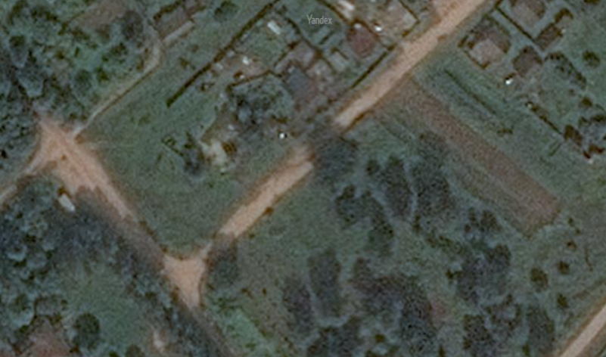
Схема размещения мест (площадок) накопления твёрдых коммунальных отходов в
д. Ордино, д.3

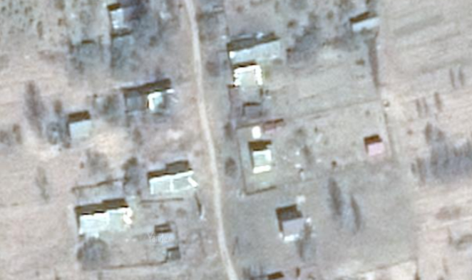

Схема размещения мест (площадок) накопления твёрдых коммунальных отходов в
д. Орлово, д. 24а
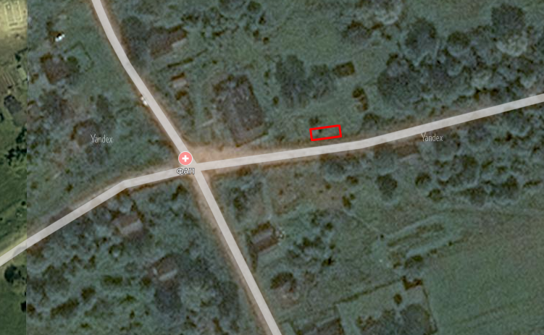

Схема размещения мест (площадок) накопления твёрдых коммунальных отходов в
д. Родня, д. 53
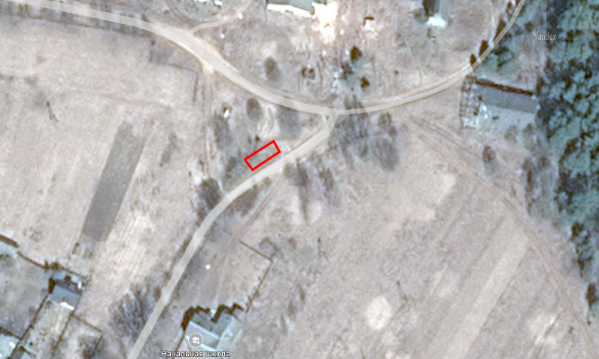

Схема размещения мест (площадок) накопления твёрдых коммунальных отходов в
д. Родня, ул. Новый поселок, д. 5
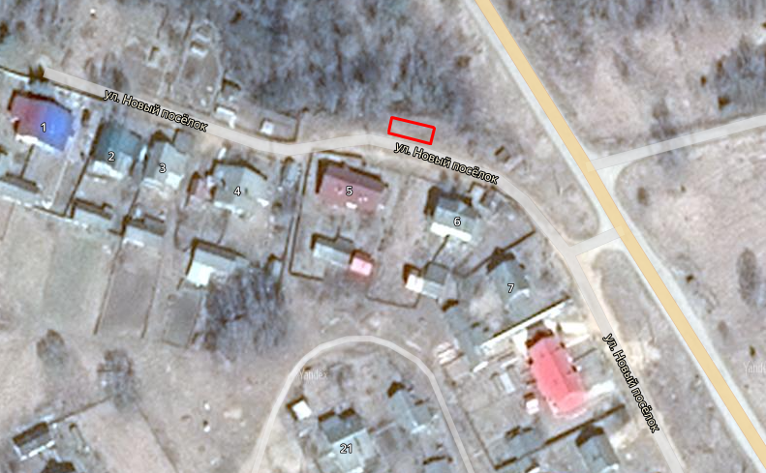

Схема размещения мест (площадок) накопления твёрдых коммунальных отходов в
д. Родня (гражданское кладбище)
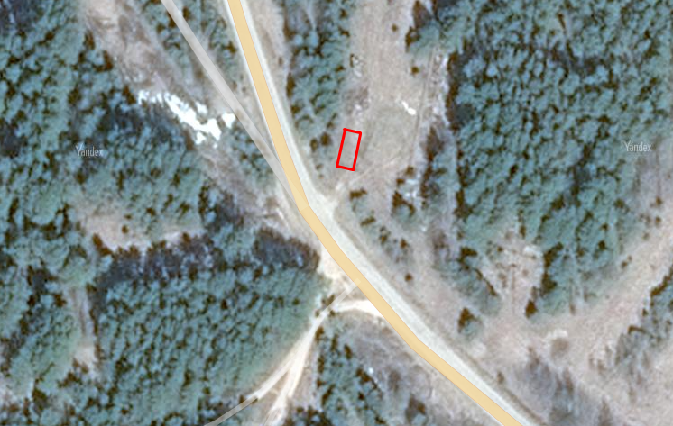

Схема размещения мест (площадок) накопления твёрдых коммунальных отходов в
д. Рыблово, д. 1

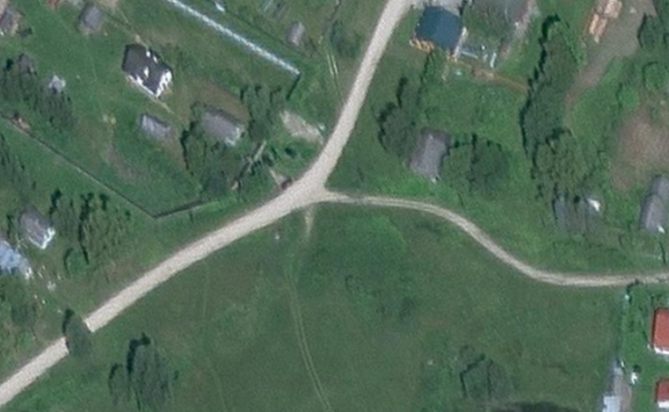
Схема размещения мест (площадок) накопления твёрдых коммунальных отходов в
д. Суровцово, д. 68
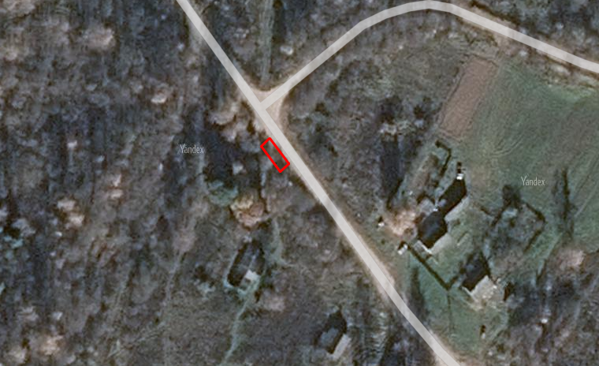

Схема размещения мест (площадок) накопления твёрдых коммунальных отходов в
д. Чукавино, д. 11

Схема размещения мест (площадок) накопления твёрдых коммунальных отходов в
д. Чупруново, на въезде

Схема размещения мест (площадок) накопления твёрдых коммунальных отходов в
д. Родня, за домом №19

Схема размещения мест (площадок) накопления твёрдых коммунальных отходов в
д. Родня, за домом №107
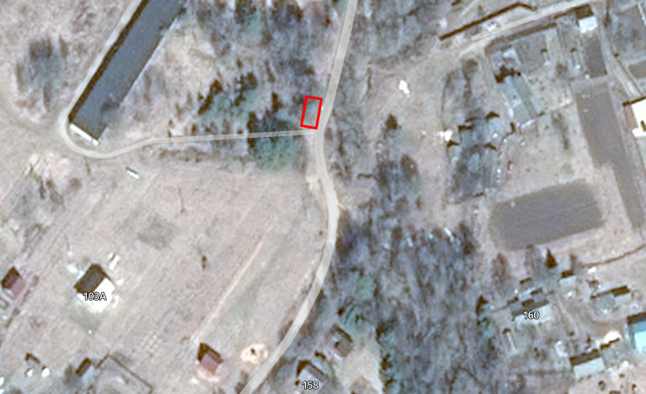

Схема размещения мест (площадок) накопления твёрдых коммунальных отходов в
д. Мелтучи, напротив дома №1
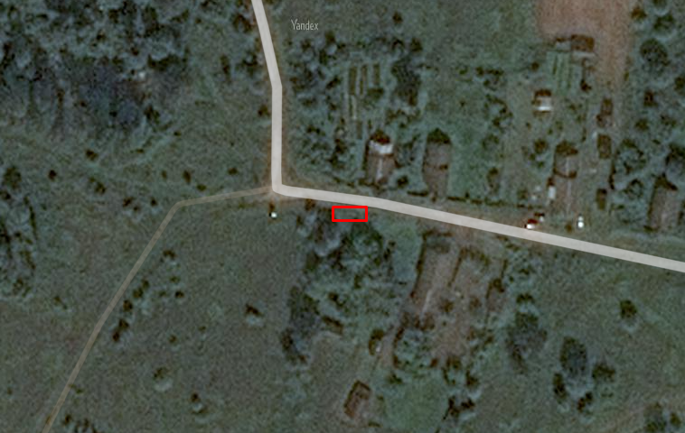
Схема размещения мест (площадок) накопления твёрдых коммунальных отходов в
д. Луговая, д.20
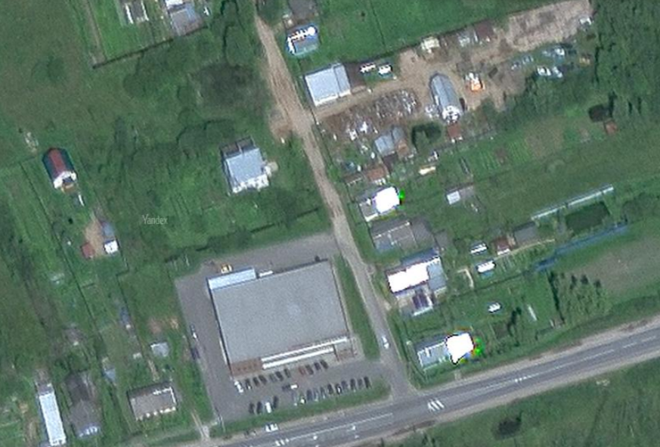

Схема размещения мест (площадок) накопления твёрдых коммунальных отходов в
д. Луговая, д.70

